Подготовила:

учитель математики

МКОУ «СОШ №2 с.Анди»

Ибрагимова Патимат Шахруевна

2018 г.

**Открытый урок по алгебре в 7-м классе по теме:**

**«Свойства степени с натуральным показателем»**

**Цели урока:**

**Общеобразовательные:** – отработка умений систематизировать, обобщать знания о степени с натуральным показателем, закрепить и усовершенствовать навыки простейших преобразований выражений, содержащих степени с натуральным показателем.

**Развивающие:** - развитие зрительной памяти, математически грамотной речи, логического мышления, сознательного восприятия учебного материала .Способствовать формированию умений применять приемы общения, сравнения, Выделение главного, развитие математического кругозора.

**Воспитательные:** – воспитание познавательной активности, культуры общения, культуры диалога, интереса к математике.

**Оборудование:**

Экран, мультимедийный проектор, компьютер.

Презентация в программе MicrosoftOfficePower Point 2003/

Карточки для самостоятельной работы.

**Тип урока:** - обобщающий урок по теме «Степень с натуральным показателем».

**Вид урока:** УКП,комбинированный.

**Этапы урока:**

1. Организационный момент.

2. Мотивация учебной деятельности через осознание учащимися практической значимости применяемых знаний и умений; сообщение темы, целей и задач урока.

3. Воспроизведение изученного и его применение в стандартных ситуациях.

4. Перенос приобретенных знаний, их первичное применение в новых или изменённых условиях, с целью формирования умений.

5.Элементы здорорвьесберегающих технологий.

6.Самостоятельное выполнение учащимися заданий под контролем учителя.

7.Подведение итогов урока и постановка домашнего задания.

### Ход урока

### 1.Организационный момент (1мин.).

### 2. Проверка домашнего задания (4 мин.).

### Проверка ответов с места, сбор тетрадей.

**3. Тема урока.Эпиграф урока (1 мин.).** (Слайд 1)

***«Пусть кто-нибудь попробует вычеркнуть из математики***

***степени, и он увидит, что без них далеко не уедешь»***

М.В. Ломоносов

**Цели и задачи урока** (Слайд 2).

**4.Устная работа(8 мин.).**

а). Повторение свойств степени с натуральным показателем. (Слайд3- 4)

**б). «Мозговой штурм»** (Слайд 5)

в).(Слайд 6)

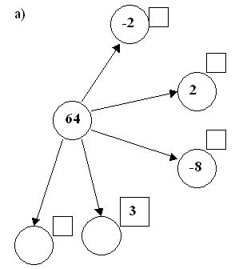

Представьте 64 в виде степени с основанием 2; -2; -8. Куб какого числа равен 64? Существует ли еще какой-нибудь способ представления 64 в виде степени с натуральным **показателем? Если да, то назовите его.**

б) Представьте а в степени 7 в виде произведения двух степеней с основанием а всеми возможными способами.

**5.Задания на вычисления (7 мин.).** (Слайд 7)

Работа у доски.



**6. Физкультминутка (3 мин.). (**Слайд 8)

Мы все вместе улыбнемся,

Подмигнем слегка друг другу,

Вправо-влево повернемся (поворот влево - вправо)

И кивнем затем по кругу (поклоны влево - вправо)

Все идеи победим,

Вверх взметнулись наши руки, (поднимают руки вверх- вниз)

Груз забот с себя стряхнули

И продолжим путь науки.(встряхнули кистями рук)

**7. Решение текстовой задачи (5 мин.).** (Слайд 9)

На покраску куба затратили 50 грамм краски. Хватит ли 500 грамм краски, чтобы покрасить куб, ребро которого в три раза больше?

Ответ. Хватит.

**8. Выполнение тестовых заданий (6 мин.). (**Слайд 10)

Вариант 1. Вариант 2.



Ответы.(Слайд 11)

Вариант 1 Вариант 2

1. а) 1. б)

2. в) 2. б)

3. а) 3. а)

### 9. Самостоятельная работа (7 мин.).(У каждого на столе карточка с заданием)

Вариант 1 Вариант 2

1) Выполните действие:

|  |  |
| --- | --- |
| а) http://festival.1september.ru/articles/312561/image791.gif  б) http://festival.1september.ru/articles/312561/image792.gif  в) http://festival.1september.ru/articles/312561/image793.gif  г) http://festival.1september.ru/articles/312561/image794.gif | а) http://festival.1september.ru/articles/312561/image795.gif  б) http://festival.1september.ru/articles/312561/image796.gif  в) http://festival.1september.ru/articles/312561/image797.gif  г) http://festival.1september.ru/articles/312561/image798.gif |

2) Вычислите значение выражения

|  |  |
| --- | --- |
| а) http://festival.1september.ru/articles/312561/image799.gif  б) http://festival.1september.ru/articles/312561/image800.gif  в) http://festival.1september.ru/articles/312561/image801.gif  г) http://festival.1september.ru/articles/312561/image802.gif | а)http://festival.1september.ru/articles/312561/image803.gif  б) http://festival.1september.ru/articles/312561/image804.gif  в) http://festival.1september.ru/articles/312561/image805.gif  г) http://festival.1september.ru/articles/312561/image806.gif |

3) Покажите с помощью стрелки, равно ли значение выражения нулю, положительному числу или отрицательному:

Вариант 1

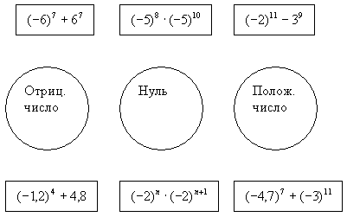

Вариант 2

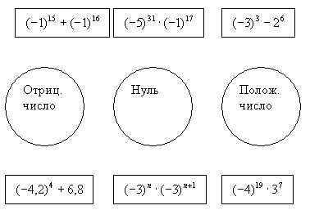

### Карточки с выполненным заданием сдают на проверку.

### Резерв: №18.21 (задачник)

### 10. Результаты урока (2 мин.):

**Подведение итогов урока, выставление оценок.**

– Перечислите свойства степени с натуральным показателем.

Оценки за урок поставим после проверки работы с тестами, учитывая, ответы тех учащихся, которые отвечали в течение урока.

### 11. Задание на дом (1 мин.):

Учебник А.Г. Мордкович. Алгебра часть1: повторить п.15-19

Задачник: домашняя контрольная работа В1:№1,№2,№4,№6,№7,№9.

Подготовиться к контрольной работе